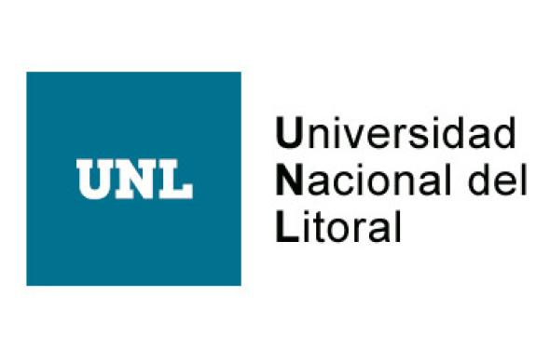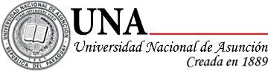

**Internacionalização de conteúdos de ensino e visitas técnicas: uma experiência em economia agrária entre UNaM e UTFPR**

*Perondi, Miguel Angelo1; Lópes, Miguel Angelo2; Zayaz, Giriselda Beatri 2*

1Departamento de Ciências Agrárias - DAGRO, Universidade Tecnológica Federal do Paraná – UTFPR/Pato Branco; 2Faculdade de Ciências Florestais - FCF, Universidad Nacional de Misiones – UnaM/Eldourado; perondi@utfpr.edu.br

**Palabras Clave**: Economía Agraria, UTFPR, UNaM.

A Universidade Nacional de Misiones (UNaM) na Argentina e a Universidade Tecnológica Federal do Paraná (UTFPR) no Brasil, ambas, desenvolvem políticas de Internacionalização do Ensino Superior (IES) em coerência com seus governos, enfatizando a Integração Regional. Desde 2012, quando foi criado o Programa de Relações Internacionais e Integração Regional na UNaM (RIeIR-UNaM), muitas atividades foram realizadas e foram consolidados vínculos de cooperação com diferentes universidades ao redor do mundo. Em particular, com a República Federativa do Brasil, foram fortalecidas as ações com o “ MARCA” que é um programa regional de mobilidade acadêmica para programas de graduação credenciados pelo Sistema de Credenciamento Regional do MERCOSUL (ARCUSUL) que busca fortalecer esses programas, promovendo a internacionalização do ensino superior. educação na região e cumprindo o objetivo central de integração. No Brasil, o Curso de Agronomia do campus Pato Branco da UTFPR está credenciado ao “ MARCA”, com buscas de acordos de Dupla Diplomação com vários cursos de graduação da Argentina, e esta busca aumentou os vínculos entre a Universidade Nacional de Misiones e a Universidade Tecnológica Federal do Paraná que derivaram na implementação de outras propostas acadêmicas em nível de pós-graduação, mestrado e doutorado. E, com a busca por desenvolver atividades internacionais por curtos períodos incluídos na programação anual/semestral, bem como, a busca por conhecer os resultados de projetos de pesquisa e extensão agronômica localizados no Estado do Paraná Brasil e em Misiones na Argentina, professores e alunos da disciplina de Economia Rural no Curso de Agronomia da UTFPR e da disciplina de Economia Agrária no Curso de Agronomia da UNaM iniciaram um intercâmbio acadêmico em missões realizadas em 2018, 2019 e 2023 proporcionando interações entre os professores e alunos do curso de Agronomia da UTFPR Campus de Pato Branco, Paraná Brasil com os professores e alunos do curso de Agronomia da UNaM de Eldorado. As missões da UNaM no Brasil realizadas em 2018, 19 e 23 tiveram as programações listadas na Tabela 01 a seguir.

**Tabela 01 – Programação das missões da UNaM junto a UTFPR**

|  |  |  |
| --- | --- | --- |
| 14/11/2018 | 07h00 – 8h00 | Visita à Feira do produtor |
|  | 08h30 – 11h00 | Visita a Estação Experimental do IAPAR |
|  | 11h30 – 12h30 | Visitação ao campus da UTFPR e almoço no RU |
|  | 12h30 -13h30 | Mateada com os estudantes da Agronomia da UTFPR |
|  | 13h30– 14h30 | Avaliação das possibilidades de intercâmbio |
|  | 14h30 – 15h30 | Estação experimental da UTFPR/coleção frutífera |

|  |  |  |
| --- | --- | --- |
| 27/11/2019 | 08h00 – 9h00 | Visita à Feira do produtor |
|  | 09h00 - 11h00 | Visita a Estação Experimental do IAPAR |
|  | 11h30 -12h30 | Visita ao campus da UTFPR e almoço no RU |
|  | 12h30– 14h00 | Mateada com os estudantes da Agronomia da UTFPR |
|  | 14h30 – 15h30 | Visita a coleção frutíferas da UTFPR |
|  | 15h30 – 16h30 | Visita a Estação experimental de zootecnia |

|  |  |  |
| --- | --- | --- |
| 21/11/2023 | 12h30 as 13h30 | Mateada com os estudantes da Agronomia UTFPR |
|  | 14h as 17h | Visita ao Polo de pesquisa do IDR |
| 22/11/2023 | 8h as 8h30 | Pastel na feira do produto rural |
|  | 9h30 as 10h30 | Visita a um produtor orgânico certificado |
|  | 10h30 as 11h30 | Visita a um moinho e uvas orgânicas certificadas |
|  | 13h as 14h | Visita a um meliponário |

O projeto apresenta um grande potencial em consolidar ações de ensino que aproximam as universidades UNaM e UTFPR e evoluir para um protocolo de dupla diplomação, parceria em projetos de pesquisa, ensino e extensão num importante momento de aprendizagem e de troca de experiências com a comunidade.

**Bibliografía**

Resolución 534 (2022) Plan Estratégico de Relaciones Internacionales e Integración Regional 2022-2026. UNaM

Plan Estratégico Institucional Período 2022-2026 (2022) FCF-UNaM ISSN 2796-9703 (versión em línea) <https://www.fcf.unam.edu.ar/la-facultad/plan-estrategico-pei/> (descargado 28 06 2024)